系统分析与设计
科技专家资源共享平台
需求规格说明书

项目组成员信息
小组名称 | 洪洋大小姐不想爆肝
小组联系人 | 杨洪洋、林未
学号 | 姓名 | 本文档中主要承担的工作内容
16211028 | 杨洪洋 | 审核用例图，撰写用例文档，审核所有用例文档，完成整个文档。
16211085 | 索宇澄 | 审核用例图，撰写并修改用例文档
16211093 | 林未 | 审核用例图，撰写补充规约文档
16211079 | 赵双叶 | 撰写补充规约文档
16211088 | 凌国辉 | 审核用例图，撰写并修改用例文档，
16211117 | 王嘉星 | 撰写补充规约文档
16211077 | 王启鹏 | 审核用例图，撰写补充规约文档
16211125 | 赵昀睿 | 画用例图并修改审核用例图，撰写并修改用例文档

2019-03
版本变更历史
版本 | 提交日期 | 主要编制人 | 审核人 | 版本说明
01 | 2019.3.10 | 赵昀睿 | 凌国辉、杨洪洋、索宇澄 | 对用例图加以修改
02 | 2019.3.11 | 赵昀睿 | 凌国辉、杨洪洋、索宇澄 | 对用例图加以修改
03 | 2019.3.12 | 赵昀睿 | 凌国辉、杨洪洋、索宇澄 | 对用例图加以修改
04 | 2019.3.13 | 索宇澄、凌国辉、赵昀睿 | 杨洪洋 | 对用例文档进行修改
05 | 2019.3.14 | 林未 | 杨洪洋 | 对补充规约文档进行修改
06 | 2019.3.14 | 杨洪洋 | 林未 | 对文档格式进行修改
07 | 2019.3.15 | 杨洪洋、赵昀睿 | 林未 | 对参与者和相关用例进行修改

目 录
1. 用例模型 1
1.1 用例图 1
1.2 参与者文档 1
1.2.1 访客 1
1.2.2 普通用户 2
1.2.3 科技专家 2
1.2.4 管理员 2
1.2.5 时间 2
1.2.6 第三方支付系统 2
1.3 用例文档 2
1.3.1 用例文档说明表 2
1.3.2 用例文档 3
2. 补充规约文档 19
2.1 数据要求 19
2.1.1 必输项 19
2.1.2 字段 19
2.1.3 格式 19
2.1.4 附件 19
2.2 非功能性需求 19
2.2.1 可靠性 19
2.2.2 稳定性 20
2.2.3 数据管理能力 20
2.2.4 故障处理能力 20
2.2.5 可扩展性 21
2.3 系统环境需求说明 21
2.3.1 生产环境 21
2.3.2 开发环境 22
2.3.3 客户端环境 22
2.4 目标系统界面需求 23
2.4.1 UI色彩与字体 23
2.4.2 页面风格与布局 23
2.4.3 按钮与控件 23
2.5 目标系统的假设与约束条件 23

用例模型

用例图
科技专家资源共享平台主要用于有效地推动科研成果合作和科技资源共享，通过在统一管理的基础上建立科技专家门户系统以实现管理和维护科技专家资源。平台基本的运营和管理包括：获得专家科技资源成果、科技专家申请管理和维护自己的门户系统、普通用户检索和查看科技专家各类资源、对各类专家资源进行有效的统计和分析。通过对需求进行分析，画出用例图（见图1-1）。
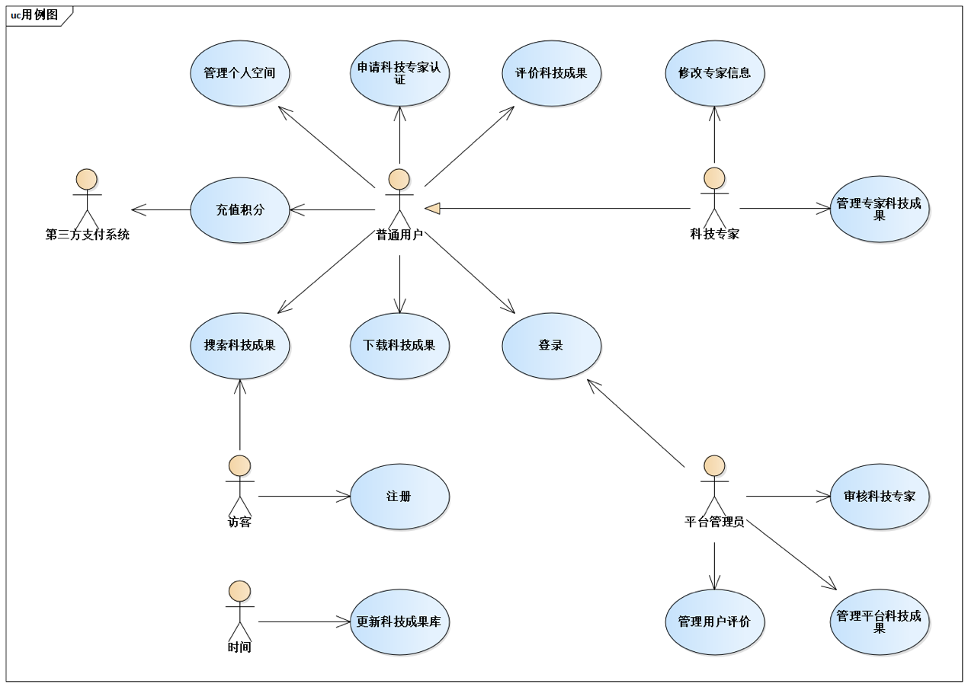
图1-1 系统用例图

参与者文档

访客
- 访客是未在平台上注册的用户。
- 访客可以通过平台搜索科技成果，也可以注册成为普通用户。
- 访客的涉众为访客。典型用户为想要搜索科技成果，或对平台感兴趣的学生或技术人员，以青年和中年人为主。

普通用户
- 访客通过注册成为普通用户，普通用户可以登录进平台获取更多的服务。
- 普通用户除了可以在平台上搜索科技成果，还可以管理个人空间、对个人账户进行充值积分，在平台上下载和评价科技成果。除此之外，如果普通用户为科技专家，想要入驻平台，可以申请专家认证。
- 普通用户的涉众为普通用户。主流人群为对科技成果有一定需求的学生或技术人员，以青年和中年人为主，是平台主要面向的对象。

科技专家
- 普通用户通过申请认证成为科技专家，科技专家可以管理自己的科技成果，也可以修改自己的专家信息。
- 科技专家除了拥有普通用户的所有服务之外，还可以管理自己的科技成果，如进一步完善科技成果的基本信息、针对收费科技资源的定价进行修改、转让科技成果等。
- 科技专家的涉众为科技专家、普通用户。主流人群为在某一科学技术领域具有一定学术成就的专业人员。

管理员
- 管理员为平台的管理者，对平台的科技成果资源以及用户进行管理。
- 管理员负责对普通用户提出的科技专家身份认证进行审核，对于平台的科技成果进行管理，并且管理用户对于科技成果的评价。对于恶意评价予以删除。
- 管理员的涉众为普通用户、科技专家、访客。

时间
- 平台要求定期对科技成果进行更新，因此需要定时完成相关操作。
- 相关涉众为普通用户。

第三方支付系统
- 第三方支付系统主要用来提供支付功能。当普通用户进行充值积分时，通过第三方支付系统完成相关支付。
- 第三方支付系统主要有微信、支付宝等在线支付平台。
- 第三方支付系统的相关涉众为普通用户。

用例文档

用例文档说明表
表1-1 用例文档说明表
用例名称 | 用例简要描述 | 参与者
注册 | 访客通过注册申请平台的普通用户 | 访客
登录 | 参与者通过登录获取相应权限 | 普通用户  科技专家  平台管理员
搜索科技成果 | 通过搜索内容查找与之匹配的科技成果，包括关键字搜索和高级搜索两种形式 | 访客  普通用户  科技专家
更新科技成果库 | 定时更新平台上的科技成果 | 时间
管理个人空间 | 已注册的用户可以浏览自己的个人空间并进行修改 | 普通用户  科技专家
充值积分 | 已注册的用户可以充值积分用于获取资源 | 普通用户  科技专家
申请认证 | 已注册的用户可以申请认证成为专家用户 | 普通用户
下载科技成果 | 已注册的用户可以下载科技成果 | 普通用户  科技专家
评价科技成果 | 下载科技成果后，用户可以评价该科技成果 | 普通用户  科技专家
审核科技专家 | 平台管理员通过该用例审核用户发出的专家认证申请 | 平台管理员
管理用户评价 | 平台管理员通过该用例管理用户评价 | 平台管理员
管理平台科技成果 | 平台管理员通过该用例对平台的科技成果进行管理 | 平台管理员
修改门户信息 | 科技专家可以修改自己门户网站上的基本信息 | 科技专家
管理专家科技成果 | 已经通过认证的科技专家可以管理自己的科技成果 | 科技专家

用例文档
表1-2 “登录”用例文档
用例名 | 登录
简要描述 | 参与者通过登录获取相应权限
参与者 | 普通用户、科技专家、平台管理员
涉众 | 普通用户、科技专家、平台管理员
相关用例 | 暂无
前置条件 | 参与者未登录平台
后置条件 | 获取相应权限，并跳转至对应身份的默认页
基本事件流
- 参与者点击“登录”链接
- 系统显示账户信息表单
- 参与者填写账户信息（D-1）
- 参与者点击“登录”按钮
- 提示登录成功，根据用户身份跳转至与之对应的默认页（A-1）（B-1）
备选事件流
A-* 放弃登录
- 在参与者点击“登录”按钮之前，参与者随时可以点击“返回”按钮，退回上一页
A-1 登录失败
- 平台提示登录失败信息
- 参与者可以选择重新填写账户信息，也可以选择结束该用例
补充约束-数据需求
D-1 账户信息包括用户名、密码
补充约束-业务规则
B-1 登陆时，若在连续输入密码错误超过5次，需添加验证码检测
待解决问题
（暂无）
相关图
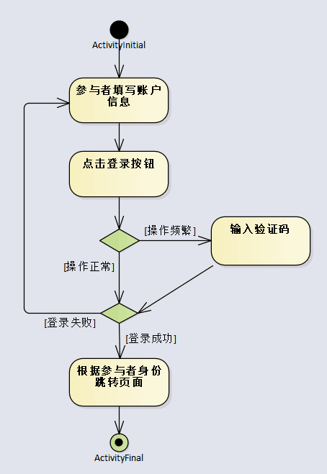

表1-3 “搜索科技成果”用例文档
用例名 | 搜索科技成果
简要描述 | 通过搜索内容查找与之匹配的科技成果，包括关键字搜索和高级搜索两种形式
参与者 | 访客、普通用户、科技专家
涉众 | 访客、普通用户、科技专家
相关用例 | 暂无
前置条件 | 无
后置条件 | 显示符合条件的科技成果列表
子流程 S-1：关键字搜索
- 参与者点击搜索框，输入关键字（B-1）
- 系统以列表的形式返回符合条件的科技成果（A-1）
子流程 S-2：高级搜索
- 参与者点击“高级搜索”按钮，显示高级搜索界面
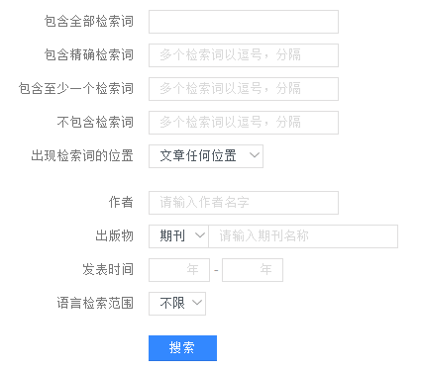
- 参与者填写高级检索内容（D-1）
- 系统以列表的形式返回符合条件的科技成果（A-1）
备选事件流
A-1 搜索失败
- 平台提示搜索失败信息
- 参与者可以选择重新搜索，也可以选择结束该用例，退回初始页
补充约束-数据需求
D-1高级检索内容包括全部检索词、精确检索词、至少一个检索词、不包含检索词、出现检索词的位置、作者、出版物、发表时间、语言等
补充约束-业务规则
B-1 关键字搜索中，给关键字加引号表示精确搜索，用AND将多个关键词逻辑“与”组配检索，用OR算符连接关键词进行逻辑“或”组配检索，用NOT排除含有某个关键字的搜寻结果，用括号组合多组搜索
待解决问题
（暂无）
相关图
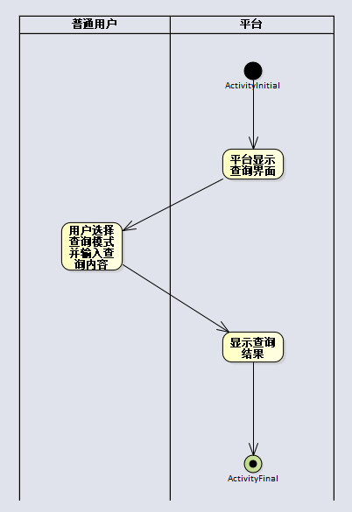

表1-4 “注册”用例文档
用例名 | 注册
简要描述 | 访客通过注册申请平台的普通用户
参与者 | 访客
涉众 | 无
相关用例 | 暂无
前置条件 | 无
后置条件 | 用户的账户信息被存储至数据库中
基本事件流
- 跳转注册页
- 参与者填写注册信息（D-1）（B-1）（B-2）（B-3）
- 参与者点击“注册”按钮（A-1）
- 提示注册成功，跳转登录页（A-2）
备选事件流
A-1 放弃注册
- 在参与者点击“注册”按钮之前，参与者随时可以点击“返回”按钮，退回上一页
A-2 注册失败
- 平台提示注册失败信息
- 参与者可以选择重新填写注册信息，也可以选择结束该用例，退回初始页
补充约束-数据需求
D-1 注册信息包括用户名、密码、邮箱、验证码
补充约束-业务规则
B-1 注册信息中的用户名必须没有被其它用户注册过
B-2 注册过程中，参与者输入密码后应当再次输入密码，并且两次密码输入保持一致
B-3 注册信息中的验证码发送至参与者填写的邮箱中
待解决问题
（暂无）
相关图
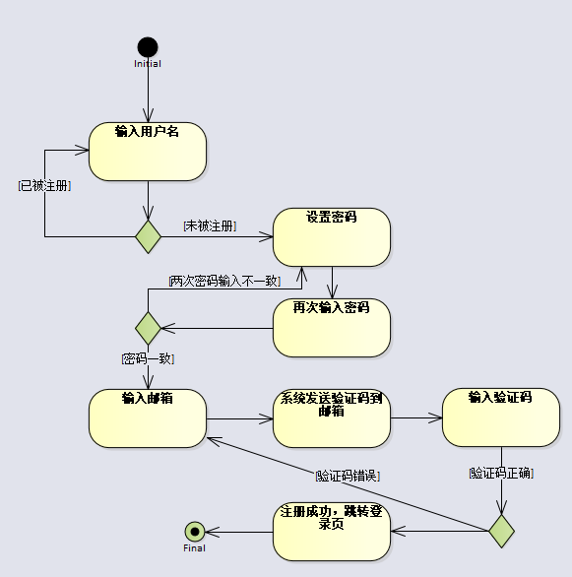

表1-5 “更新科技成果库”用例文档
用例名 | 更新科技成果库
简要描述 | 定时更新平台上的科技成果
参与者 | 时间
涉众 | 无
相关用例 | 暂无
前置条件 | 计时器经过规定时间间隔
后置条件 | 平台上的科技成果得到更新
基本事件流
- 爬取科技成果（D-1）（A-1）
- 比对当前平台的科技成果库，若发生变化，或此前没有该科技成果，则更新科技成果
备选事件流
A-1 爬取出错
- 提示错误信息
- 跳过出错科技成果，继续爬取其它科技成果
补充约束-数据需求
D-1 科技成果包括标题、作者、摘要、关键字、DOI、被引量、来源、相似文献、参考文献、引证文献、正文等
待解决问题
（暂无）
相关图
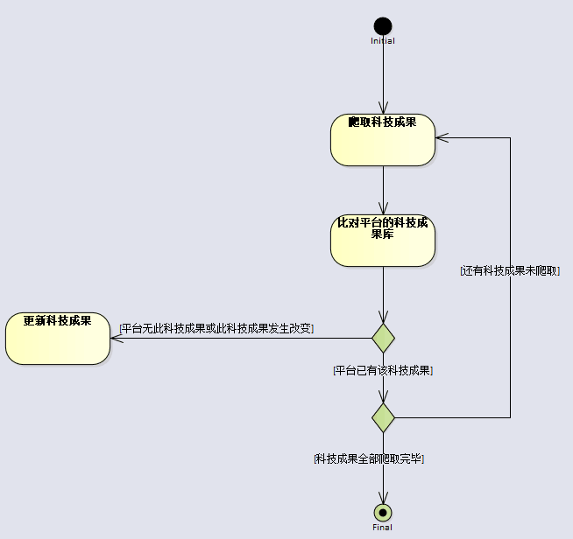

表1-6 “管理个人空间”用例文档
用例名 | 管理个人空间
简要描述 | 已注册的用户可以浏览自己的个人空间并进行修改
参与者 | 普通用户，科技专家
涉众 | 无
相关用例 | 暂无
前置条件 | 该用户已登陆
后置条件 | 该用户的信息在数据库中被修改，且在前端界面上显示修改结果
基本事件流
- 用户在个人空间页面点击“个人空间”按钮
- 系统显示“个人空间”页面，此时用户可以点击“修改个人信息”按钮
- 系统显示“修改个人信息”界面
- 用户修改其个人信息，完成后点击“保存”按钮（D-1）（A-1）
- 系统验证无误后，提示用户保存成功，在数据库中修改信息，并刷新个人空间页面（A-2）（B-1）
备选事件流
A-1信息不符合规则
- 系统验证修改后的信息如果不符合规则，提示用户修改失败并回到“修改个人信息”（B-1）
- 用户可以选择修改信息后再次提交或结束用例
A-2系统提交失败
- 提交信息时如果有网络问题，提示用户修改失败并回到“修改个人信息”页面
- 用户可以再次提交或结束用例
补充约束-数据需求
D-1用户可以选择修改昵称、密码、个人简介、头像、邮箱、第三方平台（微信、QQ等平台）账号等信息。
补充约束-业务规则
B-1用户修改的信息必须符合规则，即个人说明不含敏感词汇且长度小于250字、邮箱地址格式正确、图片大小不超过400*400
待解决问题
（暂无）
相关图
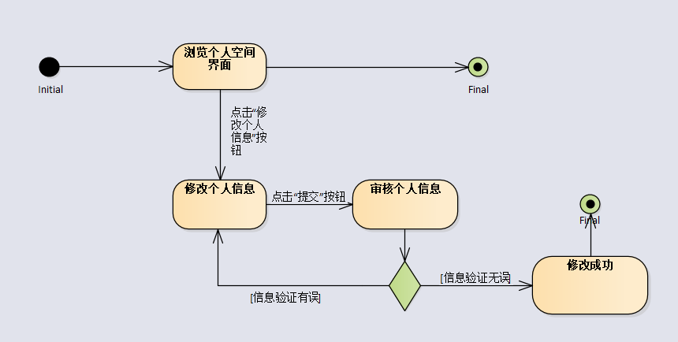

表1-7 “充值积分”用例文档
用例名 | 充值积分
简要描述 | 已注册的用户可以充值积分用于获取资源
参与者 | 普通用户，科技专家
涉众 | 第三方支付系统
相关用例 | 暂无
前置条件 | 该用户已登陆，且能够使用第三方支付系统支付
后置条件 | 该用户的积分会对应更新
基本事件流
- 用户在个人空间页面点击“充值积分”按钮
- 系统显示“充值积分”页面
- 用户选择充值金额以及支付方式，完成后点击“确认充值”按钮（B-1）（A-1）（D-1）
- 系统验证无误后，跳转至第三方支付系统
- 用户在第三方支付系统完成支付（B-2）
- 系统确认用户完成支付后，在数据库中更新用户的积分，提示用户充值成功（A-2）
备选事件流
A-1系统提交失败
- 提交充值信息时如果有网络问题，提示用户跳转失败并回到“充值积分”页面
- 用户可以再次提交或结束用例
A-2系统长时间未收到支付完成确认
- 系统长时间未收到用户充值成功的信息，则返回之前的界面并提示充值未成功
- 用户可以再次提交
补充约束-数据需求
D-1用户必须选择充值金额和充值方式
补充约束-业务规则
B-1用户必须在规定的充值金额（10元、50元、100元、500元）和充值方式（微信、支付宝等）中选择
B-2跳转到第三方支付系统后用户应在30分钟内支付否则系统自动结束交易
待解决问题
（暂无）
相关图
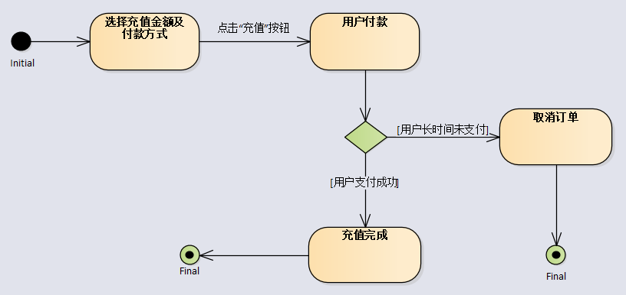

表1-8 “申请认证”用例文档
用例名 | 申请认证
简要描述 | 已注册的用户可以申请认证成为专家用户
参与者 | 普通用户
涉众 | 管理员
相关用例 | 暂无
前置条件 | 用户为普通用户且登录
后置条件 | 该用户会在数据库中被改为专家用户，并为用户开启对应的权限
基本事件流
- 普通用户在个人空间页面点击“申请认证”按钮
- 系统显示“认证申请”页面
- 用户填写对应的专家信息并上传相应材料，完成后点击“确定”按钮（A-1）（D-1）
- 系统提示申请已提交等待验证，管理员验证无误后，在数据库中将用户修改为专家用户，为用户开启对应权限（B-1）（A-2）
备选事件流
A-1信息不符合规则
- 管理员审核信息如果判断不符合规则，系统不修改用户的种类
- 普通用户可以选择修改信息后再次提交或结束用例
A-2系统提交失败
- 提交信息时如果有网络问题，系统提示用户修改失败并回到“修改个人信息”页面
- 普通用户可以再次提交或结束用例
补充约束-数据需求
D-1用户必须提供专家信息（机构、研究领域、研究内容）证明材料（身份证复印件和邮箱）
补充约束-业务规则
B-1需要管理员进行认证后给出答复，处理时间不超过一周
待解决问题
（暂无）
相关图
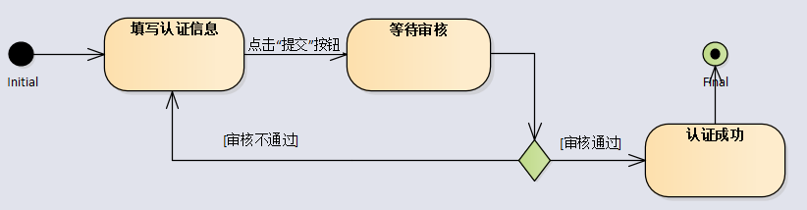

表1-9 “下载科技成果”用例文档
用例名 | 下载科技成果
简要描述 | 已注册的用户可以下载科技成果
参与者 | 普通用户，科技专家
涉众 | 无
相关用例 | 暂无
前置条件 | 该用户已登陆且处于科技成果浏览界面
后置条件 | 系统跳转到下载界面
基本事件流
- 用户在浏览科技成果页面点击“下载”按钮（B-1）（A-1）
- 系统显示下载页面并扣除对应积分（A-2）
备选事件流
A-1系统提交失败
- 提交请求时如果有网络问题，系统提示用户下载失败并留在当前页面
- 用户可以再次提交或结束用例
A-2用户余额不足
- 提交请求时如果用户余额不足，系统提示用户余额不足并留在当前页面
- 用户可以在充值后再次提交或结束用例
补充约束-业务规则
B-1用户账户应留有足够积分
待解决问题
（暂无）
相关图
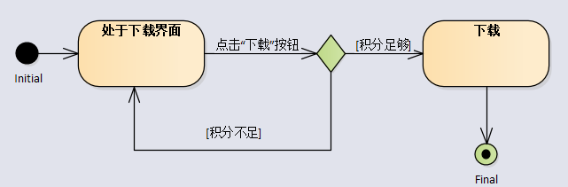

表1-10 “评价科技成果”用例文档
用例名 | 评价科技成果
简要描述 | 下载科技成果后的用户可以评价该科技成果
参与者 | 普通用户，科技专家
涉众 | 无
相关用例 | 暂无
前置条件 | 该用户已登陆且下载过对应的科技成果
后置条件 | 界面中新增该用户的评价
基本事件流
- 用户在浏览科技成果页面点击“评价”按钮
- 系统显示评价界面
- 用户填写评价信息后点击“确认评价”（A-2）（D-1）
- 系统确认评价无误后提示评价成功并添加到评价中（A-1）（B-1）
备选事件流
A-1系统提交失败
- 提交请求时如果有网络问题，提示用户评价失败并留在当前页面
- 用户可以再次提交或结束用例
A-2信息不符合规则
- 提交请求时如果信息不符合规则（B-1），提示评价失败并留在当前页面
- 用户可以再次提交或结束用例
补充约束-数据需求
D-1界面中包含评价分数和评价内容
补充约束-业务规则
B-1用户必须选择评价分数（1-10分），填写的评语长度不能超过250字
待解决问题
（暂无）
相关图
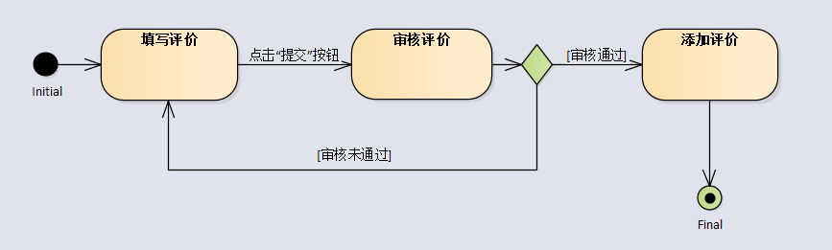

表1-11 “审核科技专家”用例文档
用例名 | 审核科技专家
简要描述 | 平台管理员通过该用例审核用户发出的专家认证申请
参与者 | 平台管理员
涉众 | 普通用户
相关用例 | 暂无
前置条件 | 平台管理员正确登录到该系统
后置条件 | 如果认证通过，则申请账号从普通用户变为科技专家
基本事件流
（1）用例起始于普通用户发起了申请认证
（2）管理员查看认证信息格式是否正确（A-1）（D-1）
（3）管理员验证该用户是否为科技专家（A-2）
（4）管理员通过认证
（5）系统将该用户由普通用户变为科技专家，并显示认证成功（A-3）
（6）用例结束
备选事件流
A-1 认证信息错误
（1）管理员选择认证不通过
（2）系统向申请用户发送认证失败通知（失败原因：信息错误）
A-2 用户不具备科技专家资格
（1）管理员选择认证不通过
（2）系统向申请用户发送认证失败通知（失败原因：不具备专家资格）
A-3 修改用户身份失败
（1）系统提示管理员操作错误
（2）管理员选择重新进行认证操作
补充约束-数据需求
D-1 身份证认证信息包括：专家姓名，邮箱，身份证扫描件
D-2 邮箱认证信息包括：专家姓名，所属机构，机构邮箱
补充约束-非功能需求
保密性：认证信息输入个人隐私信息，应该严格限制传播
待解决问题
（暂无）
相关图
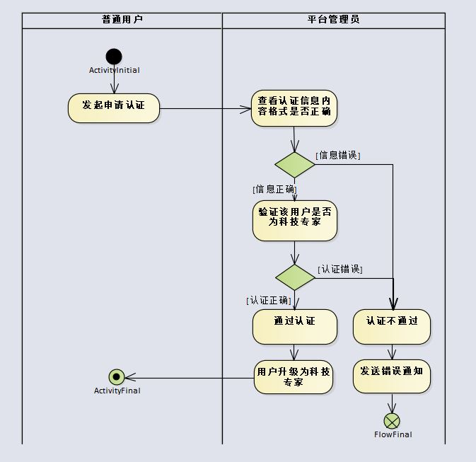

表1-12 “管理用户评价”用例文档
用例名 | 管理用户评价
简要描述 | 平台管理员通过该用例管理用户评价
参与者 | 平台管理员
涉众 | 普通用户
相关用例 | 暂无
前置条件 | 平台管理员正确登录到该系统
后置条件 | 无
基本事件流
（1）用例起始于管理员上线管理用户评价
（2）管理员查看成果信息（D-1）
（3）管理员查看科技成果评价列表（D-2）
（4）管理员对用户评价进行管理（删除违规评价）（A-1）（B-1）
（5）管理员可以继续查看其他评论，也可以结束用例
备选事件流
A-1 操作失败
（1）系统提示管理员操作失败
（2）管理员重新进行操作
补充约束-数据需求
D-1 成果信息包括：科技成果信息，评价列表
D-2 评价详细信息包括：评价用户，评价时间，评价内容
补充约束-业务规则
B-1 管理员只能对违反平台资源的评价进行操作
待解决问题
（暂无）
相关图
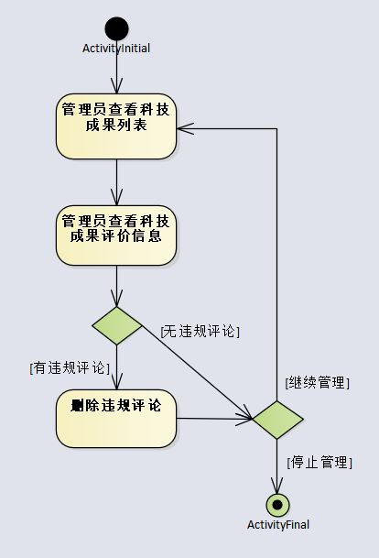

表1-13 “管理平台科技成果”用例文档
用例名 | 管理平台科技成果
简要描述 | 平台管理员通过该用例对平台的科技成果进行管理
参与者 | 平台管理员
涉众 | 普通用户，科技专家
相关用例 | 暂无
前置条件 | 平台管理员正确登录到该系统
后置条件 | 无
基本事件流
（1）用例起始于管理员上线后对科技成果源进行管理
（2）管理员查看科技成果列表（D-1）
（3）管理员查看科技成果详细信息（D-2）
（4）管理员对科技成果进行管理（删除侵权/违规资源）（A-1）（B-1）
（5）管理员可以继续查看其他成果，也可以结束用例
备选事件流
A-1 操作失败
（1）系统提示管理员操作失败
（2）管理员重新进行操作
补充约束-数据需求
D-1 科技成果列表信息包括：成果标题，成果上传者，成果上传时间
D-2 科技成果详细信息包括：成果标题，成果上传者，成果上传时间，成果简介，评价列表
补充约束-业务需求
B-1 管理员只能对违反平台规定的科技成果进行删除
待解决问题
（暂无）
相关图
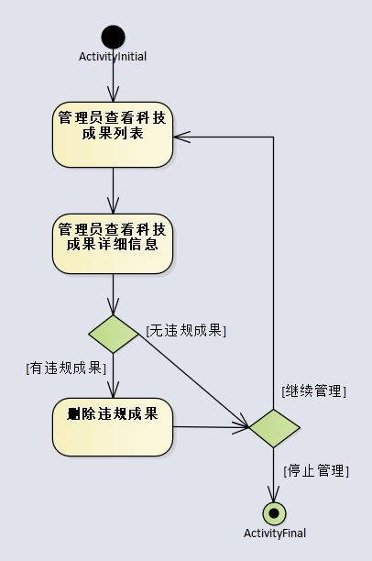

表1-14 “修改门户信息”用例文档
用例名 | 修改门户信息
简要描述 | 科技专家可以修改自己门户网站上的基本信息
参与者 | 科技专家
涉众 | 无
相关用例 | 暂无
前置条件 | 科技专家登录平台
后置条件 | 科技专家门户网站上的基本信息得到修改
基本事件流
- 科技专家进入自己的门户网站（A-1）
- 科技专家点击“修改信息”按钮（A-1）
- 科技专家修改自己的基本信息（A-1）（D-1）
- 科技专家点击“提交”按钮（A-2）
- 系统更新科技专家门户网站上的基本信息（B-1）
备选事件流
A-* 科技专家登录超时
- 系统显示科技专家登录超时的提示信息
- 科技专家可以选择重新登录，也可以选择结束该用例
A-1 科技专家填写的基本信息涉及非法信息
- 系统显示“信息非法”的提示信息，不予更新
- 科技专家可以选择重新修改信息，也可以选择结束该用例
A-2 系统提交失败
- 系统显示保存失败信息，并提醒科技专家重新提交
- 科技专家可以选择重新提交本次取消操作，也可以结束该用例
补充约束-数据需求
D-1 可以修改的基本信息包括机构、研究领域、邮箱、研究内容、专属域名、实验室主页链接等
补充约束-业务规则
B-1 科技专家修改的信息应立刻在该专家的门户网站上进行更新
待解决问题
（暂无）
相关图
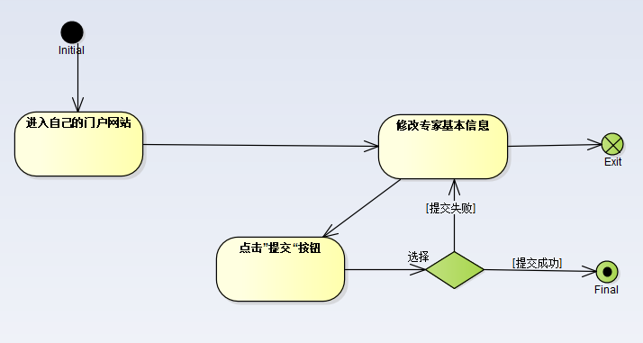

表1-15 “管理专家科技成果”用例文档
用例名 | 管理专家科技成果
简要描述 | 已经通过认证的科技专家可以管理自己的科技成果
参与者 | 科技专家
涉众 | 无
相关用例 | 暂无
前置条件 | 科技专家登录平台
后置条件 | 科技专家的科技成果得到管理
基本事件流
- 用例起始于科技专家需要管理自己的科技成果
- 科技专家点击“管理”按钮，对自己的科技成果进行管理
- 系统根据科技专家选择的操作，执行以下的子流程。
选择“上传科技成果”操作时，开始“上传科技成果”子流程(S-1)
选择“完善科技成果信息”操作时，开始“完善科技成果信息”子流程(S-2)
选择“修改定价”操作时，开始“修改定价”子流程(S-3)
选择“转让成果”操作时，开始“转让成果”子流程(S-4)
子流程S-1：上传科技成果
- 系统显示上传科技成果界面
- 科技专家选择待上传的科技成果并填写科技成果基本信息（D-1）
- 科技专家提交上传的科技成果及其基本信息（D-1）
- 系统保存科技成果信息（A-1）
- 系统更新平台上的科技成果信息（B-1），结束该子流程
子流程S-2：完善科技成果信息
- 系统展示当前平台上该科技专家已有的科技成果
- 科技专家选择想要完善信息的科技成果
- 系统显示该科技成果当前的信息（D-2）
- 科技专家对当前信息进行完善或修改
- 科技专家提交完善之后的信息（D-3）
- 系统保存科技成果信息（A-1）
- 系统更新平台上的科技成果信息（B-1），结束该子流程
子流程S-3：修改定价
- 科技专家选择要修改定价的科技成果，点击“修改定价”
- 系统显示修改定价的表单（D-4）
- 科技专家填写修改定价的表单（D-4）
- 科技专家提交修改定价的表单（D-4）
- 系统修改指定科技资源成果的定价（B-2）（A-2）
子流程S-4：转让成果
- 科技专家选择要转让的科技成果，点击“转让”
- 系统显示转让成果的表单（D-5）
- 科技专家填写转让成果的表单（D-5）
- 科技专家提交转让成果的表单（D-5）
- 系统将相应科技成果的归属人进行更改（A-3）
备选事件流
A-* 科技专家在提交科技成果基本信息前，随时可以终止该用例
- 系统提示科技专家当前所有操作都会被取消
- 科技专家确认后，当前用例结束，也可选择取消，则继续后续操作
A-1 系统保存信息失败
- 系统显示保存失败信息，并提醒服务员重新提交
- 科技专家可以重新提交有关于科技成果的信息，也可以结束该用例
A-2 系统保存失败
- 系统提示保存失败
- 科技专家可以再次提交表单，也可以结束该用例
A-3 系统修改信息失败
- 系统提示转让成果失败
- 科技专家可以再次选择转让成果，也可以结束该用例
补充约束-数据需求
D-1 科技成果的基本信息包括科技成果名称、相关领域、审核机构及审核证明等
D-2 已发布的科技成果的基本信息包括科技成果名称、相关领域、被引次数等
D-3 可以被完善的信息包括相关领域等
D-4 修改定价的表单中应该包含原价和带修改定价
D-5 转让成果的表单中应包括转让方、转让方身份证号、受让方、受让方身份证号等
补充约束-业务规则
B-1 科技专家上传的科技成果或完善的科技成果信息应在科技专家提交成功后立刻在该专家的门户网站上进行更新
B-2科技专家修改之后的定价应在科技专家提交修改定价表单后立刻在平台上进行更新
B-3 科技专家转让成果之后，应在1周之内对相应成果进行转让
待解决问题
- 对于作品的定价没有统一的标准
相关图
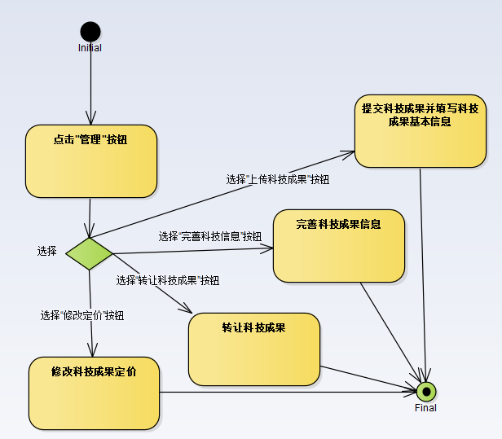

补充规约文档

数据要求

必输项
- 输入项中不可为空，不可输入空格；
- 必输项给出必输项标识（*）。

字段
- 超过数据库规定长度时不允许输入；
- 对于数值字段，只能输入数字及功能键。

格式
- 身份证号、邮箱等特定字段的格式要符号需求的规定；
- 日期显示格式一致，如：yyyy-mm-dd；
- 使用日期控件，尽量不是手工录入。

附件
- 可正常添加符合格式的附件（如科技成果）；
- 附件可正常打开和保存，附件名较长时可正常操作；
- 直接输入错误的附件地址，保存时应给出提示信息；
- 附件打开或保存到本地时，文件名要显示原附件文件名。

非功能性需求

可靠性
可靠性是指在规定的时间内和规定的工况下系统维持正常运行的能力。系统可靠性衡量标准为平均正常运行时间（MFFT）。
有效性是指系统正常运行的时间比例。有效性是通过两次故障之间的时间长度或在系统崩溃的情况下系统能够恢复正常运行的速度来衡量的。系统处于稳定运行状态的有效性是系统正常运行的时间与全部时间之比，通常是以如下公式来定义的：
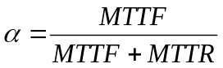
其中：MTTF表示平均正常运行时间；MTTR表示平均故障恢复时间，具体需求如下表所示：
表2-1 安全性需求表
编号 | 项（系统数据/处理过程）
1 | 在成功执行身份认证之前，系统必须拒绝[未登录用户]执行[科技成果下载]。
2 | 当受到[伪装的用户]访问时，系统应该能够[检测|阻止]任何伪造的登录数据。
3 | 科技资源分享平台必须扫描所有上传的资源，以发现所有被公布的知名计算机病毒、蠕虫及特洛伊木马。
4 | 系统能够保护用户之间传递的消息不被非授权增加、修改和删除。
5 | 系统必须防止任何非授权用户访问系统存储的用户帐号信息、交易信息、后台消息。

稳定性
系统稳定性是指系统要素在外界影响下表现出的某种稳定状态。
该平台正式上线后，在硬件设备和软件条件没有发生变化的情况下，能够一直保持运行状态，保证各功能的正常运行。

数据管理能力
该平台的后端需要能够保证至少能承受200名用户同时在线的提交请求，平台能承受那的同时访问量主要由服务器质量、服务器带宽大小决定。
服务器分为高中低三种。不同型号品牌的服务器能够承受的流量是不同的，所以，服务器质量是影响同时在线访问数量的原因之一。数据管理能力需求见表2-2。
表2-2 数据管理能力需求表
编号 | 项（系统数据/处理过程）
1 | 服务器质量足够好、带宽足够大，确保承受200名用户的同时在线请求。
2 | 当同时访问的用户过多时，能够按照用户请求提出的顺序为用户提供服务，防止产生意外冲突。
3 | 系统能够保护用户之间传递的消息不被非授权增加、修改和删除。
4 | 系统能够及时并正确处理用户的积分信息等，防止用户积分被误计。

故障处理能力
可能发生的故障有系统意外崩溃或网络波动，在这种情况下应能将正在操作的信息进行保存，防止数据丢失。
与之相关的是安全性。在受到恶意攻击、非法操作执行的时候系统应该能够保证做出相应的处理，如拒绝非法操作，删除恶意注册的账号等。

可扩展性
软件系统能够方便的增加新的功能，扩展整个系统的功能结构。
利用面向对象的思想方法，将功能模块化，各模块低耦合，保证后续能够方便的添加新功能。
目前系统应能够在下面几个模块中进行拓展：
表2-3 可扩展性需求表
编号 | 项（系统数据/处理过程）
1 | 为节省数据库资源，提供用户注销及资源删除功能。
2 | 绑定QQ、微信等作为追回密码时的凭证。
3 | 注册用户可以通过上传身份证照片、人脸识别等方式进行多重认证，确保安全。
4 | 增加站内信功能，便于科技专家间的交流。

系统环境需求说明

生产环境
专家资源平台支持部署和运行在Intelx86-64架构的64位通用硬件服务器平台。对于生产环境的服务器配置有以下要求。

硬件环境运行要求
表2-4 生产硬件环境运行要求
组件 | 要求
CPU频率 | ≥1GHz
内存 | ≥1G
硬盘空间 | ≥20GB
带宽 | ≥1M
操作系统 | 支持Linux

软件环境运行要求
表2-5 软件环境运行要求
组件 | 要求
操作系统 | centos 7.2 64位
WEB服务器 | Apache 2.0及以上
数据库 | mysql5.5及以上
PHP版本 | 7.0.0及以上
WEB抓取框架 | scrapy 1.5.0
网页空间 | ≥1G
文件权限 | 所有文件、文件夹的读写
数据库权限 | 全部权限

开发环境
专家资源平台使用PC机和服务器开发，对于开发环境的配置有以下要求。

硬件环境运行要求
表2-6 开发硬件环境运行要求
组件 | 要求
CPU频率 | ≥1GHz
内存 | ≥1G
硬盘空间 | ≥20GB
带宽 | ≥1M

软件环境运行要求
表2-7 开发软件环境运行要求
组件 | 要求
操作系统 | centos 7.2 64位
WEB服务器 | Apache 2.0及以上
数据库 | mysql5.5及以上
PHP版本 | 7.0.0及以上
WEB抓取框架 | scrapy 1.5.0
分布式版本控制 | git 2.7.4
网页空间 | ≥1G
文件权限 | 所有文件、文件夹的读写
数据库权限 | 全部权限

客户端环境

硬件环境运行要求
表2-8 客户端硬件环境运行要求
组件 | 要求
CPU频率 | ≥1GHz
内存 | ≥512M
磁盘空间 | ≥16GB
带宽 | ≥1M
分辨率 | ≥1024*768

软件环境运行要求
表2-9 客户端软件环境运行要求
组件 | 要求
浏览器 | Chrome,Safari (仅Mac或iOS版),  Firefox,Opera,  Internet Explorer(仅Windows版，版本≥10)

目标系统界面需求

UI色彩与字体
- 界面字体、色彩要一致；
- 整体色彩搭配要融为一体，起提示作用的部分要清楚醒目；
- 不可修改的字段，统一使用灰色文字显示。

页面风格与布局
- 报错页面的风格要一致，最好有统一的报错页面；
- 相同功能在不同模块的名称要一致；
- 页面布局和间距尽量与标准保持一致；
- 尽量让页面中显示大部分常用功能。

按钮与控件
- 按钮风格相同，大小相似，字体一致；
- 无效按钮要屏蔽；
- 各复选框和选项框按选择机率的高低而先后排列；
- 复选框和选项框要有默认选项；
- 页面空间较小时使用下拉框而不用选择框；
- 选项数较少时使用选项框，相反使用下拉列表框。

目标系统的假设与约束条件
- 本平台所提供的所有功能均不违反中华人民共和国法律、法规和政策等规定，用户从本平台上合法下载科技成果后在其他平台的非法传播行为与本平台无关；
- 本平台应保证可以正常运行于较低配置的电脑中，应保证对市面上绝大多数浏览器的友好支持，平台开发环境应满足开发者需要的各方面条件和限制；
- 本平台内可以下载的所有科技成果均来源于各类开放资源库或由科技专家自行上传并承诺公开；
- 本平台投入使用的最晚日期为2019年7月1日。

